Приложение 2: Примерные (возможные) таблицы (образцы) применяемые в следующих профессиях:
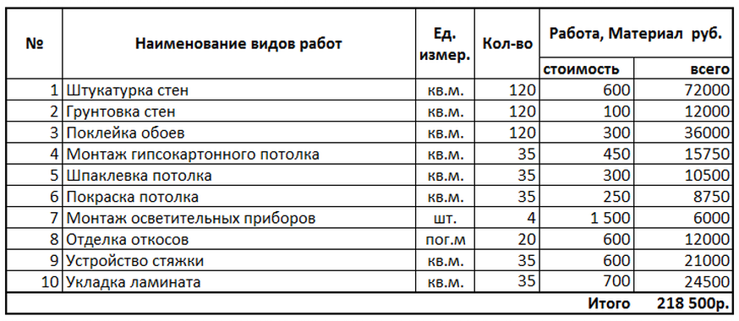
- Смета на строительные работы

- Врач диетолог
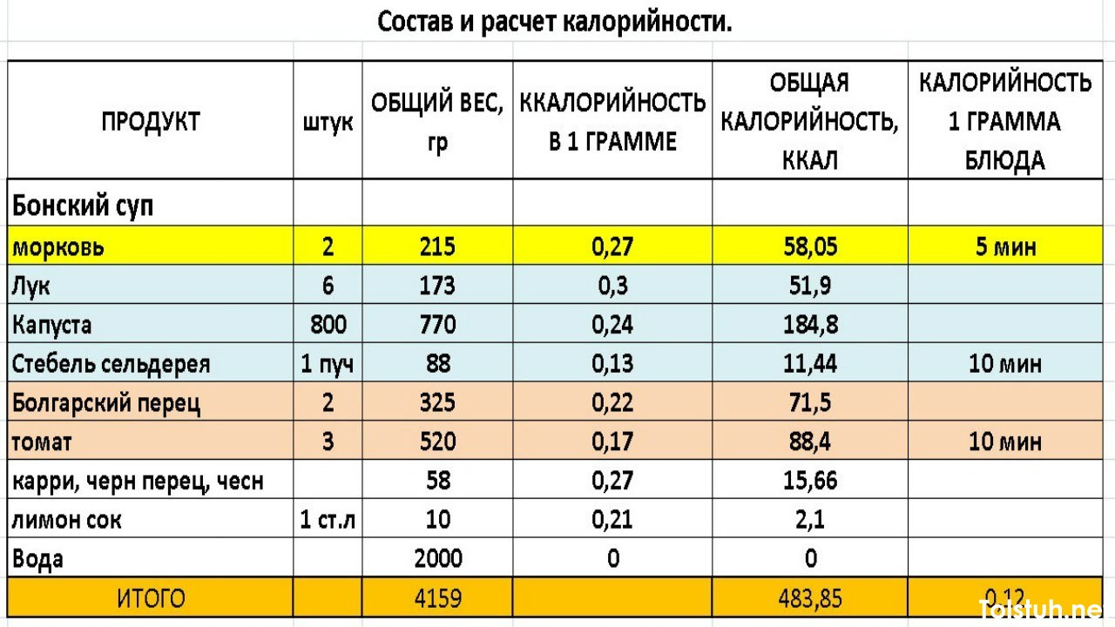
- Бухгалтер
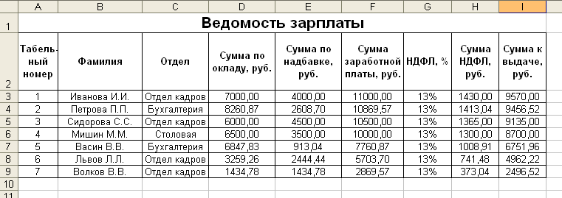
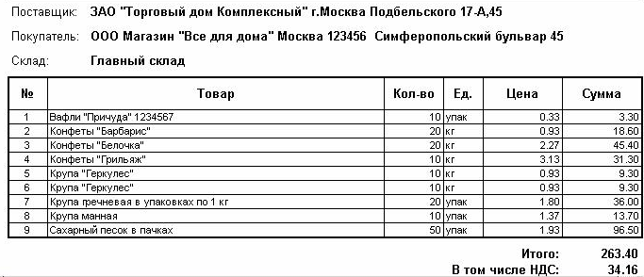
- Кладовщик склада

